明眸皓齒行動親子評量表

白紙黑字寫再多，不如身體力行做一遍。
為了身體健康，小朋友要確實做到才可勾選喔！
- 評量代號：每天做到常常做到有時候做到
很少做到
項目 | 明眸皓齒生活規範 | 學生  自評 | 家長  複評
1 | 每天有30分鐘的運動。 | □□  □□ | □□  □□
2 | 讀書寫字姿勢端正，不彎腰駝背，不趴桌上，不躺床上看書、畫圖或看電視。 | □□  □□ | □□  □□
3 | 每次閱讀、看電視或電腦30分鐘會休息10分鐘。 | □□  □□ | □□  □□
4 | 做望遠運動讓眼睛休息：  方法：伸出雙手食指距眼前10公分，六公尺外（可往屋外找一目標物）望遠10秒；近處看雙手食指尖3秒 (重複練習七次)。 | □□  □□ | □□  □□
5 | 不熬夜，不挑食。 | □□  □□ | □□  □□
6 | 視力不良學生，有遵照醫師囑咐，睡前點藥水。  （視力正常的學生不用勾選） | □□  □□ | □□  □□
7 | 餐後、睡前潔牙。 | □□  □□ | □□  □□
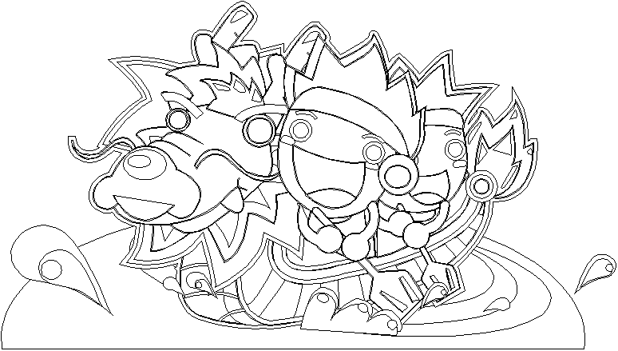
◎護眼口訣
視力保健要做好，護眼行動不可少。
書桌燈光左前射，室內燈光要打開。
閱讀習慣要養成，3010要做到。
搖晃車上不閱讀，趴著躺著不看書。
執筆坐姿要正確，書眼距離三十五。
使用電腦三十分，中途停歇十分鐘。
輕鬆遠眺最護眼，遠山近樹真舒暢。
青山綠水常親近，寬廣「視」界多美麗。

家長簽名：

